VKE määratlemine

Väike- ja keskmise suurusega ettevõtja (VKE) definitsiooni sätestab Euroopa Komisjoni määruse nr 651/2014 lisa 1.

Organisatsioonid jagunevad suuruse poolest nelja kategooriasse: mikroettevõtjad, väikeettevõtjad, keskmise suurusega ettevõtjad ja suurettevõtjad. Esimest kolme nimetatakse terviknimetusega VKEd. Organisatsioonide all peame silmas mitte ainult äriettevõtteid, vaid kõiki organisatsioone, sh mittetulundussektor, kohalikud omavalitsused jms, kes tegelevad ettevõtlusega (kaupade või teenuste pakkumisega turul). Edaspidi nimetame neid kõiki selles juhendis ettevõtjateks.
Euroopa Komisjoni andmetel on üheksa ettevõtjat kümnest VKEd ning igast kolmest töökohast kaks on loonud VKEd. Seega on suure tõenäosusega ka teie ettevõtja näol tegemist VKEga, kuid selgitagem see juhendis toodud info abil välja.

Enamlevinud olukorrad

Enne kui läheme erisuste ja keerulisemate juhtumite juurde, vaatame enamlevinud stsenaariume. Kui tegemist on autonoomse ettevõtjaga (vt täpsemat definitsiooni altpoolt), siis tuleb lähtuda VKE määratlemisel vaid konkreetse ettevõtja töötajate arvust, aastakäibest või bilansimahust.
VKEga on tegemist juhul, kui on täidetud alloleval pildil toodud tingimused. Nagu näete ei pea ettevõtja täitma korraga nii aastakäibe kui bilansimahu kriteeriumit, vaid võib ületada ühe ülemmäära, ilma et see mõjutaks tema VKE staatust. Samas töötajate arv peab kindlasti jääma alla 250, et ettevõtjat lugeda VKEks.
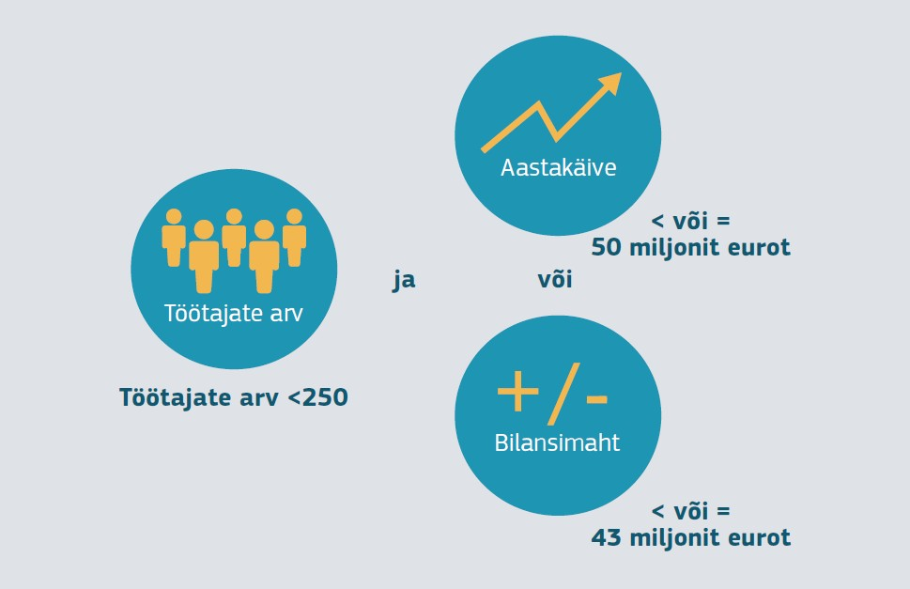

Kui riik on kaasatud

Kui riik ehk avalik-õiguslik asutus omab otseselt või kaudselt ettevõtjas suuremat kui 25% osalust või hääleõigust, siis on automaatselt tegemist suurettevõtjaga. Pane tähele, et ettevõtja loetakse suurettevõtjaks ka juhul, kui ettevõtjas omab osalust või hääleõigust mitu avalik-õiguslikku asutust ja nende osalus kokku on suurem kui 25%. Suurettevõtjaks on nt kohalikud omavalitsused, riiklikud ülikoolid, riigi loodud sihtasutused jms organisatsioonid. Selline säte on kehtestatud seetõttu, et riigi osalus võib anda ettevõtjale teatava – eelkõige rahalise – eelise teiste erakapitalist rahastatavate ettevõtjate ees. Lisaks ei ole sageli võimalik arvutada riiklike asutuste asjaomaste töötajate arvu ja finantsandmeid. Vt kindlasti siinkohal lisaks lk 3 toodud erandeid.

VKEde kolm kategooriat.
Ettevõtja määratlemisel VKE-na tuleb arvestada seda, kas tegemist on autonoomse, partner- või seotud ettevõtjaga. Liigitamise aluseks on ettevõtja seotus teiste ettevõtjatega, kusjuures arvesse tuleb võtta erinevaid suhteid.

Ettevõtja liik määrab ära selle, et kas vaatlusaluse ettevõtja näitajatele on vaja juurde liita ka teiste ettevõtjate osalisi või täielikke andmeid, mis on VKE määratlemise kriteeriumite aluseks. Andmete arvestamine on iga liigi puhul erinev ja sellest võib oluliselt sõltuda, kas ettevõtja kuulub VKE kategooriasse või mitte.

Autonoomne ettevõtja

Ettevõtja on autonoomne, kui tal ei ole partnerettevõtjaid aga seotud ettevõtjaid. Autonoomne ettevõtja on ühtlasi ka kõige tavapärasem kategooria. See tähendab, et ettevõtja ise ei oma vähemalt 25% osalust või hääleõigusest üheski teises ettevõtjas ja/või ükski teine ettevõtja ei oma vähemalt 25% kapitali või hääleõiguse osalust selles ettevõtjas. Samuti peab ettevõtja muul viisil olema teistest ettevõtjatest sõltumatu selliselt, et ta ei oleks nendega seotud (vt. seotud ettevõtjate definitsiooni).

Kui mitme ettevõtja osalused kokku moodustavad 25% või rohkem vastavas ettevõtjas, siis on ettevõtja ikkagi autonoomne, tingimusel, et need osalust omavad ettevõtjad ei ole omavahel seotud. Kui need ettevõtjad aga on seotud, siis tuleb nende osalused kokku liita ja arvestada koos.

NB! Autonoomse ettevõtja korral peab VKE-na määratlemisel arvestama ainult selle ettevõtja töötajate arvu ja finantsandmeid!

NB! Riigiabi regulatsioonis käsitletakse ettevõtjana isikut (sõltumata tema vormist, sh võib ettevõtja olla ka füüsiline isik), kes tegeleb majandustegevusega. Kui üks isik teist kontrollib, sekkudes otseselt või kaudselt tema juhtimisse, siis käsitletakse neid omavahel seotuna ehk ühe majandusüksusena. Euroopa Komisjon on 13.03.2020 vastuses Lätile selgitanud: „…the mere acquisition and holding of shares in a company is not regarded as an economic activity, in accordance with the case-law of the Court of Justice of the European Union. For instance, in the example that you provide, a person who owns 50%+1% is not necessarily regarded as an economic activity inasmuch as his activity is limited to the mere acquisition and holding of the shares. However, if a natural person is involved in any kind of form of managements (such as rights to vote, appointment of board, acting in supervisory board, management of shares), the person is deemed to have an economic activity. It follows that if the company owner acts in the company board or supervisory board of different companies, it is considered to have an economic activity.“

Eeltoodu tõttu võib äriühinguid ühendavaks lüliks olla ka füüsilisest isikust enamusosanik/aktsionär, kui ta on käsitletav ettevõtjana ehk kui ta sekkub otseselt või kaudselt äriühingu majandustegevusse. Kuna enamusosalus annab isikule õiguse ettevõtte otsuseid suunata, sh valida juhatust (mis on käsitletav kui kaudne juhtimises osalemine), siis vaikimisi arvestab EAS kõik enamusosanikud/aktsionärid majandustegevuses osalevateks isikuteks ehk ettevõtjateks ja vaatleb selle füüsilise isikuga enamusosalusega seotud juriidilisi isikuid kui gruppi ning ettevõtja suuruse arvestamisel võetakse arvesse kõiki selle füüsilise isikuga enamusosaluste kaudu seotud äriühinguid.
Füüsiliste isikute seoste arvestamine on ettevõtja suuruse määratlemisel oluline üksnes seotud ettevõtete (sidusettevõtete) kontekstis. Euroopa Komisjon on oma 20.11.2017 vastuses Luksemburgile öelnud: „Partner relationships cannot be created through natural persons.“

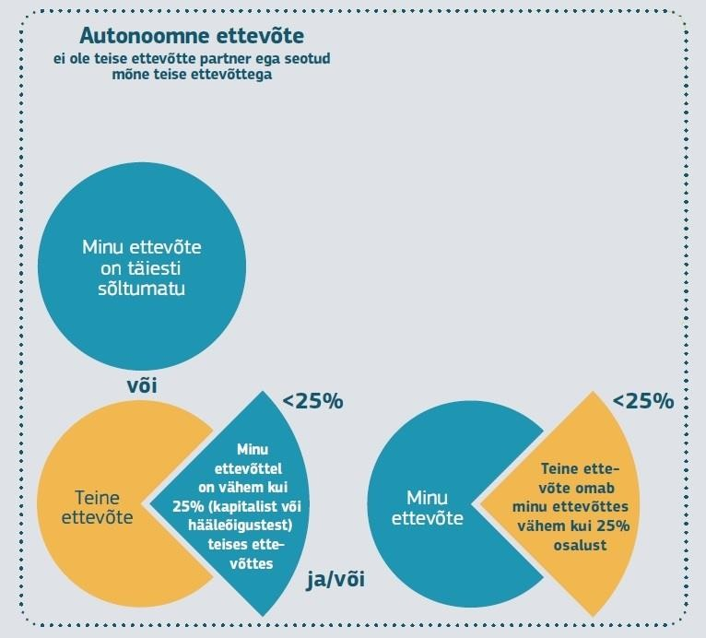

ERANDID: Ettevõtjat võib siiski lugeda autonoomseks ja partnerettevõtjat mitte omavaks, juhul kui 25- 50% osaluse omajateks on järgnevad investorid:
- riiklikud investeerimisühingud, riskikapitaliühingud, korrapäraselt riskikapitaliinvesteeringutega tegelevad isikud või isikute rühmad, kes investeerivad kapitali noteerimata ettevõtjatesse (“business angels”). Viimaste puhul on tingimuseks see, et nende koguinvesteering ühesse ettevõtjasse ei tohi ületa 1,25 miljonit eurot.;
- ülikoolid või mittetulunduslikud teadusuuringute keskused;
- institutsioonilised investorid, sealhulgas regionaalarengu fondid;
- autonoomsed kohalikud omavalitsused, mille aastaeelarve on alla 10 miljoni euro ja milles on alla 5 000 elaniku.

Nende erandite puhul võivad osanikel olla muidugi aktsionäri õigused, kuid nad ei tohi sellest kaugemale minna ja mõjutada ettevõtja juhtimist selliselt, et tegemist oleks seotud ettevõtjatega (vt. seotud ettevõtjate definitsioon).

NB! Ettevõtjat ei saa käsitada VKE-na, kui 25% või enam selle kapitalist või hääleõigustest on otseselt või kaudselt ühe või mitme riikliku asutuse ainu- või ühiskontrolli all.

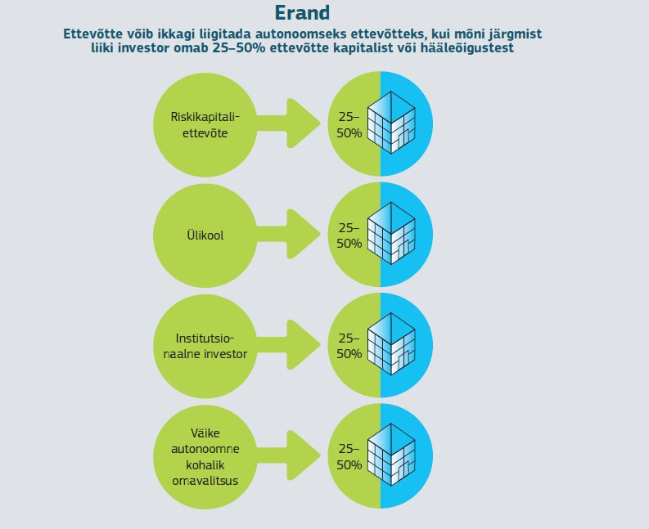

Partnerettevõtja

Sellise ettevõtjate vahelise suhte puhul on tegemist olukorraga, kus ühel ettevõtjal on teises oluline finantsosalus ilma efektiivse otsese või kaudse kontrollita.

Tegemist on partnerettevõtjaga kui:
- üks ettevõtja omab (üksi või koos seotud ettevõtjatega) 25%-50% kapitaliosalusest või hääleõigusest teises ettevõtjas (va autonoomse ettevõtja definitsioonis toodud erandid);
- ettevõtjad ei ole omavahel seotud (vt. seotud ettevõtja definitsiooni). See tähendab muuhulgas seda, et ei omata üle 50% hääleõigustest teises ettevõtjas.

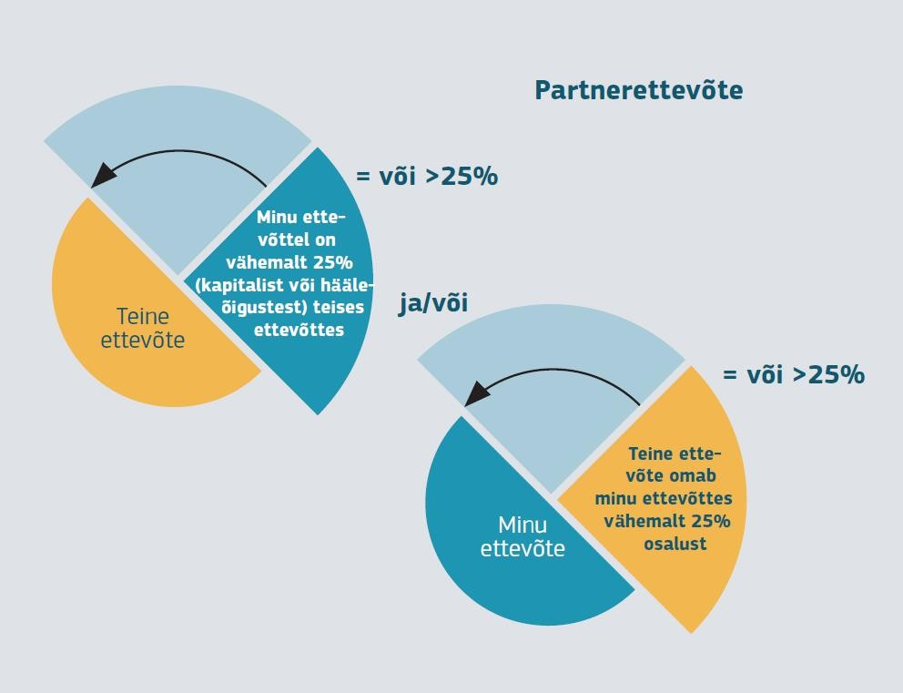

NB! VKE staatuse määratlemisel tuleb lisaks vaatlusalusele ettevõtjale arvestada ka partnerettevõtjate töötajate arvu ja finantsandmeid, lisades need kapitaliosaluse või hääleõiguste protsendiga (kui erinevad, siis neist kahest suurem) samas proportsioonis.

Seotud ettevõtja

See ettevõtjate vaheline suhe iseloomustab olukorda, kus ettevõtjad moodustavad grupi hääleõiguste enamuse otsese või kaudse kontrolli abil või läbi võime rakendada domineerivat mõju teise ettevõtja suhtes.

Kaks või enam ettevõtjat on seotud, kui nende vahel on vähemalt üks järgnevatest suhetest:
- üks ettevõtja omab teises ettevõtjas aktsionäride või osanike häälteenamust;
- ühel ettevõtjal on õigus ametisse määrata või ametist vabastada enamikku teise ettevõtja haldus-, juht- või järelevalveorganite liikmetest;
- ettevõtjate vaheline leping või mõne ettevõtja asutamisleping või põhikiri annab ühele õiguse rakendada teise üle domineerivat mõju;
- üks osanikuks või liikmeks olev ettevõtja on saanud hääleõiguste enamuse kontrolli teise ettevõtja üle vastavalt teiste osanike või liikmetega sõlmitud kokkuleppele.

Tüüpiline näide seotud ettevõtjast on täielikult teise omanduses olev tütarettevõtja.

NB! VKE staatuse määratlemisel tuleb seotud ettevõtjate puhul vaadeldava ettevõtja andmetele 100% ulatuses lisada seotud ettevõtja töötajate arv ja finantsandmed.

Arvestada tuleks veel järgnevaga:
- ettevõtjad, millel on mõni eelpool toodud suhetest läbi ühe või mitme teise seotud ettevõtja, loetakse samuti seotuks;
- ettevõtjad, millel on üks või mitu eelpool toodud suhet füüsilise isiku või ühiselt tegutseva füüsiliste isikute rühma kaudu, loetakse samuti seotud ettevõtjateks, kui nende tegevus või osa tegevusest toimub tootmisahelas vahetult asjaomase turu ees või järel asuva toote või teenuse turul.

NB! Juhul, kui ettevõtja enamusosanik on füüsiline isik, siis tuleb teda kohelda kui ettevõtjat, mitte kui füüsilist isikut, kuna enamusosalus annab isikule õiguse ettevõtte otsuseid suunata, sh valida juhatust (mis on käsitletav kui kaudne juhtimises osalemine ehk majandustegevus). Sellisel juhul ei kohaldu sama või sarnase turu tingimus ning temaga enamusosaluse kaudu seotud teised äriühingud tuleb arvesse võtta tegevusalast sõltumata.
Kui seos kahe ettevõtja vahel on füüsiliste isikute grupi kaudu ehk ühed ja samad füüsilised isikud omavad ühist valitsevat mõju kahe ettevõtja üle (vt joonis allpool), tuleb nendega seotud teised äriühingud arvesse võtta juhul, kui need tegutsevad samal või lähiturul. Lähiturg on tootmisahelas vahetult asjaomase turu ees või järel asuva toote või teenuse turg.
Näiteks kui osanikke on 3 füüsilist isikut, kel kõigil on võrdsed (33,3%) osaluse suurused, siis üksikult ei ole tegemist valitseva mõjuga. Kuid kui samal füüsiliste isikute grupil on mõni teine ettevõtja, mis tegutseb sarnasel või lähiturul, siis tuleb nende ettevõtjate andmed siiski liita. Samuti juhul, kui on kolm füüsilisest isikust osanikku võrdsetes osades (nt Jüri, Mati ja Kalle), ning Jüril ja Kallel on veel üks ettevõtja, kus nad kahekesi omavad valitsevat mõju (nende osaluse suurus kokku üle 50%), siis tuleb ka nende ettevõtjate andmed liita, kui tegemist on sama või lähituruga.

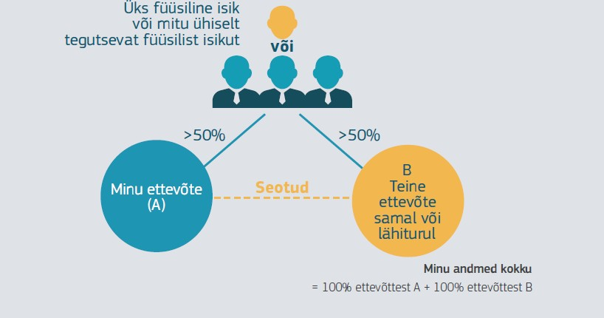

Tuleb ettevõtja liigist lähtudes välja selgitada VKE-na määratlemisel arvesse minev töötajate arv, aastakäive (aastane müügitulu) või aastabilansi kogumaht.

  - Kriteeriumid, mida vaadatakse ettevõtja suuruse määratlemisel.
Arvesse lähevad järgnevad andmed:
- töötajate arv,
- aastakäive (aasta müügitulu) või aastabilansi kogumaht.

Nende andmete alusel määratakse kindlaks, kas tegemist on mikro-, väike- või keskmise suurusega ettevõtjaga.

Ettevõtjate liigitus vastavalt näitajatele.

Kui on vajadus täpsemalt määratleda, kas tegemist on mikro- , väike- või keskmise suurusega ettevõtjaga, lähtu järgnevatest põhimõtetest.

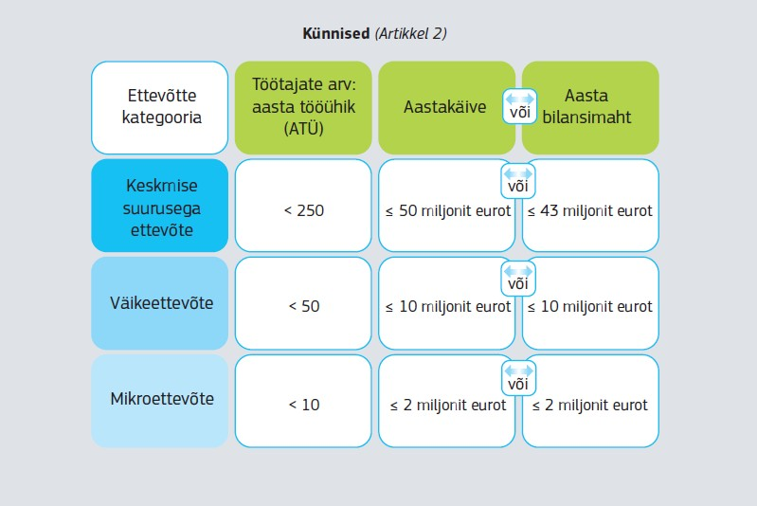

Nagu tabelist on näha, kuuluvad VKE-de kategooriasse ettevõtjad, millel on vähem kui 250 töötajat ja mille aastakäive ei ületa 50 miljonit eurot või aastabilansi kogumaht ei ületa 43 miljonit eurot.
Kui ettevõtjal on 250 või rohkem töötajat, siis on tegemist suurettevõtjaga ning aastakäivet ja aastabilansi kogumahtu sel juhul vaadata pole vaja. Kui töötajaid on alla 250, kuid bilansimaht ja käive on mõlemad üle piirmäära, siis on tegemist suurettevõtjaga. Kui vähemalt üks finantsnäitajatest (aastakäive või aastabilansi kogumaht) ei ületa piirmäära, siis sõltub ettevõtja suurus töötajate arvust.

Eelpool toodud näitajaid arvutades tuleb kasutada viimase kinnitatud aastaaruande andmeid. Kui ettevõtja on alles asutatud ja kinnitatud aastaaruanne veel puudub, tuleb arvestada jooksva majandusaasta heas usus koostatud hinnangulisi näitajaid.

Juhul aga kui ettevõtja andmed lähevad ühel aastal ülaltoodud piiridest välja, siis ei tähenda see kohe ettevõtja ümberkvalifitseerimist. Järgneval aastal säilitab ettevõtja veel VKE staatuse, kuid kaotab selle kui sama juhtub kahel järjestikkusel aastal. Samamoodi peab varem suurettevõtjaks klassifitseerunu mahtuma kaks aruandeaastat järjest VKE näitajate raamidesse, et tema staatus muutuks VKE-ks.

NÄITEKS: kui ettevõtja esitab taotluse 2015. aastal, siis hindame ettevõtjat tema 2014. aasta andmete alusel. Kui nendest andmetest selgub, et ettevõtja oli suurettevõtja (näiteks töötajate arv 250 või rohkem), siis hindame ka eelmist, 2013. aastat. Kui selgub, et 2013. aastal olid ettevõtja näitajad VKE piirmäärade sees, siis peab veel

vaatama ka 2012. aasta andmeid. Kui ka sealsete andmete järgi jäi ettevõtja VKE piirmäärade sisse, siis on ta VKE staatuses ka taotluse esitamisel.

NB! Töötajate arv on kõige olulisem kriteerium, mis määratleb ettevõtja kuuluvuse VKE alla.

See hõlmab nii täisajaga, osalise tööajaga kui ka hooajaliselt töötavaid töötajaid ja sisaldab järgnevat:
- koosseisulised töötajad;
- ettevõtja heaks töötavad isikud, kes alluvad ettevõtjale ning loetakse töötajateks siseriikliku õiguse alusel;
- omanikud-tegevjuhid;
- ettevõtja korrapärases tegevuses osalevad partnerid, kes saavad ettevõtjast rahalist kasu.

Personali hulka ei loeta praktikante ja üliõpilasi, kes on kutseõppelepingu alusel kutseoskusi omandamas. Arvesse ei võeta ka rasedus- ja lapsehoolduspuhkusel viibimist.

NB! Töötajate arv väljendatakse aastase tööühiku kaudu.

See tähendab, et need, kes on töötanud vastavas ettevõtjas või selle heaks terve vaatlusaluse aasta, lähevad arvesse ühe töötajana. Kui töötaja ei ole töötanud tervet aastat või töötab osalise tööajaga (olenemata kestvusest) või hooajaliselt, siis ta läheb arvesse aastase tööühiku vastava murdosana.

Autonoomne ettevõtja

Autonoomse ettevõtja korral tuleb kontrollimisel, et kas ettevõtja vastab eelpooltoodud VKE kriteeriumitele, arvestada ainult vaatlusaluse ettevõtja enda töötajate arvu ja aastaaruannete finantsnäitajaid.

Partnerettevõtja

Kui ettevõtjal on partnerettevõtjaid, siis peab VKE vastavuse kontrollimisel lisama tema töötajate arvule ja finantsandmetele veel ka partnerite omad. Partnerite andmed tuleb lisada proportsioonis osaluse või hääleõiguste protsendiga (suurem neist kahest), mida partnerid omavad kas selles ettevõtjas või see ettevõtja omab partnerites. Kui on mitu partnerettevõtjat, siis tuleb taoline arvestus teha iga partneri suhtes. Partneri partnerite andmeid ei pea arvestama! Kui aga partnerettevõtjal on seotud ettevõtjaid, tuleb ka nende näitajad partnerettevõtjate andmetena lisada (partnerettevõtja osaluse protsendiga).

NÄITEKS: Minu ettevõtja A omab 33%-st osalust C-s ja 49%-st osalust D-s, samas kui B omab 25%-st osalust A-s. Sellisel juhul tuleb arvutada:
KOKKU = 100% A + 25% B + 33% C + 49% D
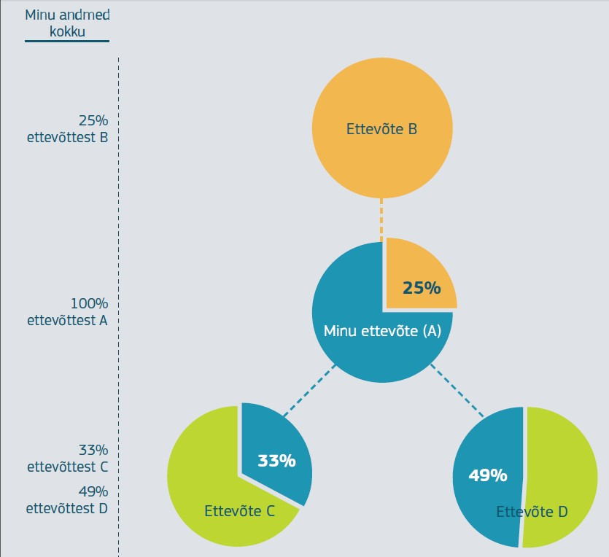

NB! Juhul, kui partnerettevõtjal on seotud ettevõtja, siis tuleb nende mõlema andmetest võtta partnerettevõtja osaluse proportsioon ning liita hinnatava ettevõtja andmetele. Juhul, kui partnerettevõtjal on omakorda partnerettevõtja, siis tema andmeid ei tule arvesse võtta, kuna ta ei asu vahetult hinnatavast ettevõtjast eespool või tagapool (upstream or downstream).

Seotud ettevõtja

Kui ettevõtjal on seotud ettevõtjaid, siis tuleb VKE vastavuse kontrollimisel lisada tema töötajate arvule ja finantsandmetele ka seotud ettevõtjate andmed 100% ulatuses.

Seotud ettevõtjad omavad tihti konsolideeritud finantsaruandeid ja sellisel juhul saab kasutada sealseid andmeid.

NB! Kui seotud ettevõtja on omakorda seotud teiste ettevõtjatega jne, siis peab kõigi nende andmed lisama vaatlusaluse ettevõtja omadele. Vaatluse alla tuleb sellisel juhul võtta KÕIK seotud ettevõtjad.
Lisaks tuleb lisada ka seotud ettevõtjate partnerettevõtjate andmed vastavalt nende osaluse suurusele.

NÄITEKS: Minu ettevõtjale A kuulub 51% ettevõtjast C ja 100% ettevõtjast D, samas kui ettevõtja B osalus minu ettevõtjas on 60%. Seega: Kuna osalus on kõigil juhtudel üle 50%, võtan ma töötajate arvu ja finantsnäitajatega seotud künniste arvutamisel arvesse kõigi nelja ettevõtja kõik andmed.
Minu andmed kokku = 100% A + 100% B + 100% C + 100% D.
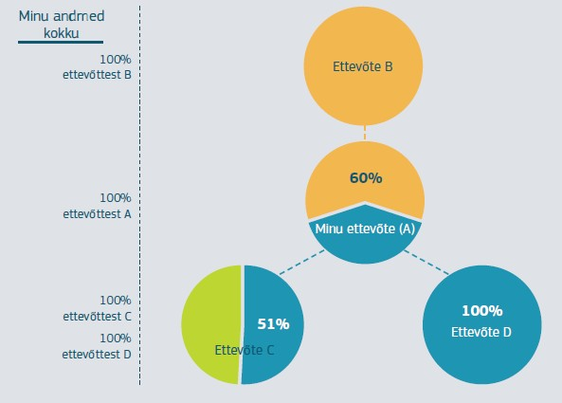

NÄITEKS: Minu ettevõtjas A-s omab ettevõtja B 60% osalust. Ettevõtjas B omab ettevõtja C 30%-st ja D 25%-st osalust.
Seega:
Oma andmete arvutamiseks pean lisama oma ettevõtja andmetele 100% ettevõtja B andmetest ning 32% ettevõtja C andmetest ja 25% ettevõtja D andmetest.
Minu andmed kokku = 100% A + 100% B + 32% C + 25% D.
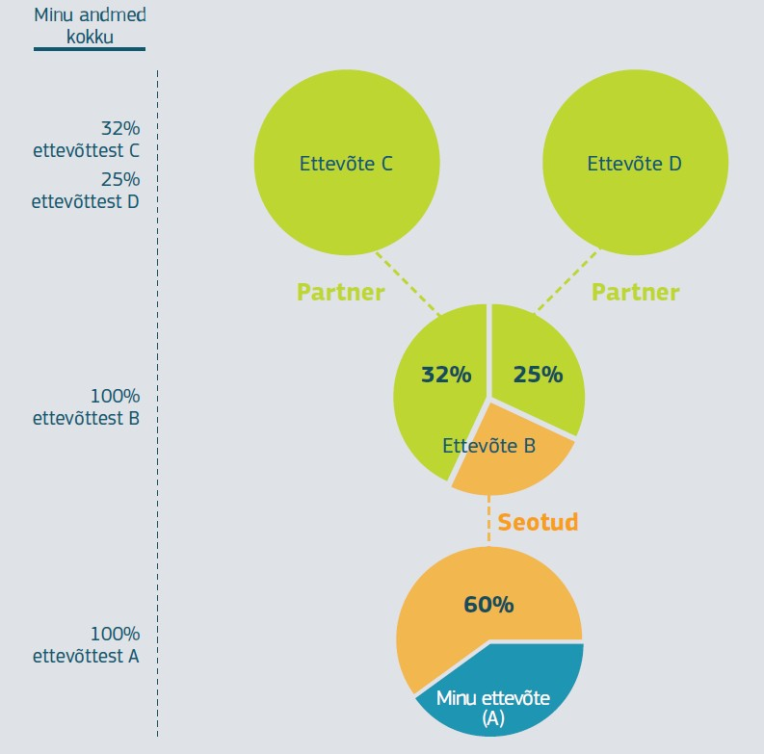

NÄITEKS: Ettevõtjad B ja C on mõlemad minu ettevõtja A partnerettevõtjad, sest neil mõlemal on 38% osalus minu ettevõtjas. Kuid ettevõtja B on seotud ka ettevõtjaga D 60% osaluse kaudu ning ettevõtjad C ja E on partnerettevõtjad (40%). Oma andmete arvutamiseks pean ma oma ettevõtja andmetele lisama 38% ettevõtjate B ja D liidetud andmetest (sest ettevõtjad B ja D on seotud) ning vaid 38% ettevõtja C andmetest. Ma ei pea võtma arvesse ettevõtja E andmeid, sest see partnerettevõtja ei asu minu ettevõtjast vahetult eespool või tagapool.
Minu andmed kokku = 100% A + 38% (B + D) + 38% C.
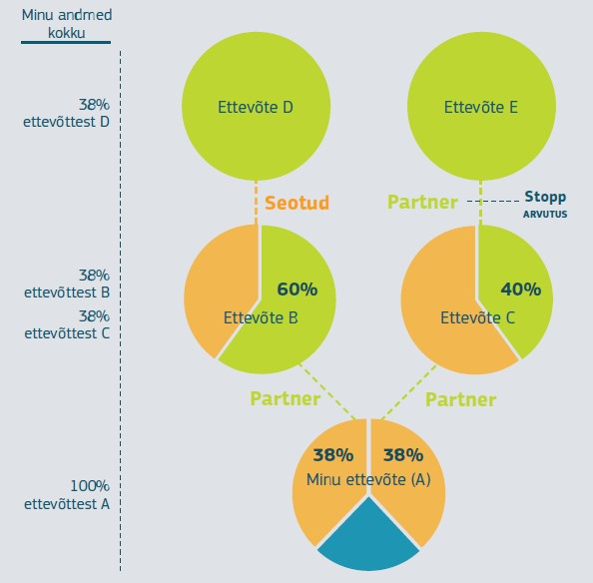

NÄITEKS: Minu ettevõtjal A on kolm omanikku B, C ja D. Igaühele kuulub 20% osalus minu ettevõtjas A-s ja nad on omavahel seotud moodustades koos seotud ettevõtjate grupi: B-l on 70% osalus C-s ja C-l on 60% osalus D-s.
Oma andmeid arvutades näib esmapilgul, et minu ettevõtja A jääb autonoomseks, sest igale investorile kuulub vähem kui 25% minu ettevõtjast, kuid kuna ettevõtjad B, C ja D on omavahel seotud, omavad nad rühmana 60% minu ettevõtjast. Sellepärast pean ma lisama oma ettevõtja andmetele 100% ettevõjate B, C ja D andmetest.
Minu andmed kokku = 100% A + 100% B + 100% C + 100% D.
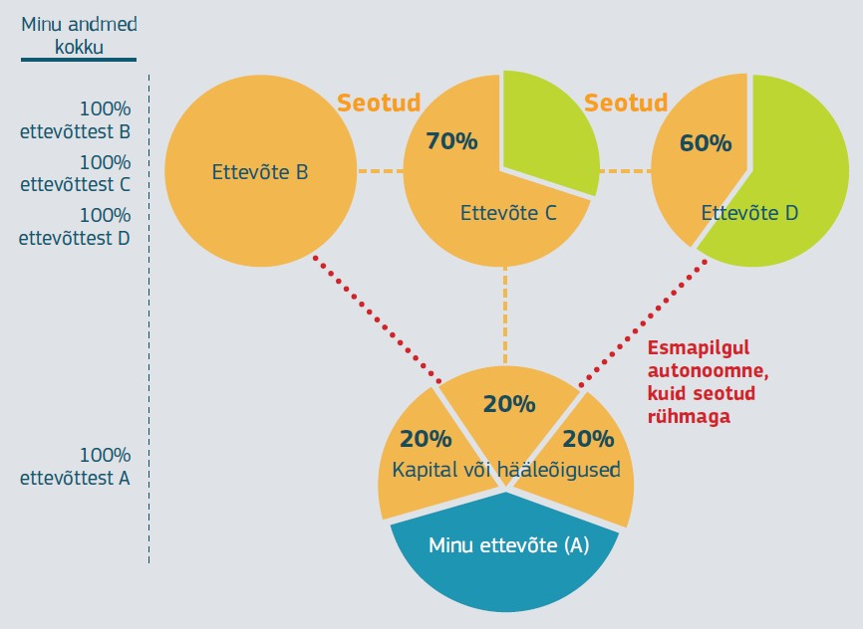

Riigiabi mõiste teatis: https://eur-lex.europa.eu/legal-content/ET/TXT/HTML/?uri=CELEX:52016XC0719(05)&from=EN
Euroopa Kohtu 10. jaanuari 2006. aasta otsus kohtuasjas Cassa di Risparmio di Firenze SpA ja teised, C-222/04, ECLI EU:C:2006:8, punktid 107–118 ja 125.

